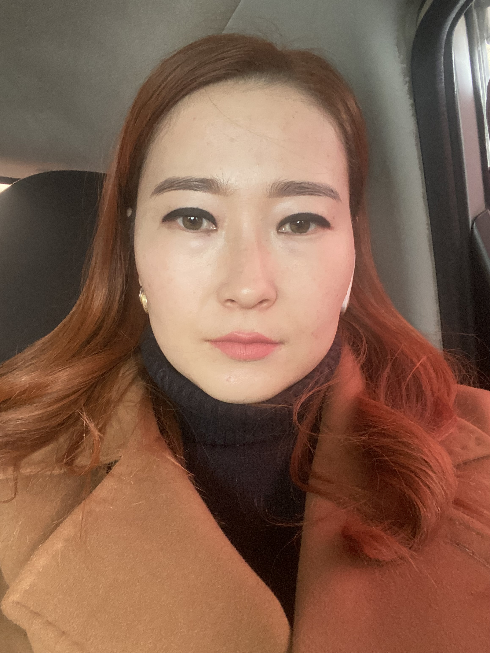 |  |  |  | ФИО: Кушбак кызы Нуржанат  Билими: Бакалавр, магистр  Адистиги: Математика мугалими  Педагогикалык стаж – 5-жыл  Жалпы стаж –5-жыл.
ПЕРСОНАЛДЫК МААЛЫМАТ:
ФамилияСЫ |  |  |  | Кушбак кызы
АТЫ |  |  |  | Нуржанат
АТАСЫНЫН АТЫ
ТУУЛГАН ЖЫЛЫ |  |  |  | 1995-жыл, 4-апрель
БАЙЛАНЫШ МААЛЫМАТЫ |  |  | Смартфон |  |  |  | 0500077038
 |  |  | WhatsApp |  |  |  | 0554955522
 |  |  | E-mail |  |  |  | nkushbak@gmail.com
АЛГАН БИЛИМИ:
Окуган жылдары | ЖОЖ |  |  |  | Факультети |  |  | Адистиги
2013-2017 | Ош МУ |  |  |  | МИТФ |  |  | математика мугалими
2018-2020 | ОшМУ |  |  |  | МИТФ |  |  | «Билим беруудогу менеджмент»
ЭМГЕК ТАЖРЫЙБАСЫ
2017-2021-жж: N 6 А. С. Макаренко атындагы мектеп-гимназиясында математика
мугалими
2021-ж: Гуманитардык-педагогикалык колледждин орто кесиптик билим
берүүнүн теориясы жана методикасы кафедрасынын окутуучусу;
тил билуу денгээли. компетенции шкала 1 ДЕН 5 КЕ ЧЕЙИН
(1 – ЖОГОРКУ, 5 – бАЗАЛЫК НЕГИЗДЕ)
 |  | Reading  (окуу) |  |  |  | Speaking (баарлашуу) |  |  | Writing (жазуу)
Кыргыз тили |  | 1 |  |  |  | 1 |  |  | 1
Орус тили |  | 1 |  |  |  | 1
Англис тили |  | 4 |  |  |  | 5 |  |  | 3
КОШУМЧА МААЛЫМАТ
Илимий даражасы жана башка илимий же кесиптик наамы:
Жекече жөндөмдөрұ жөнүндө маалымат: Коомдук иш-чараларга активдүү катышуу
Уюштуруучулук иш тажрыйбасы: 2013-жылдан

Алган сыйлыктары:

